Erster 2D / 3D BIM CAD Konfigurator für Entrauchungs- und Brandschutzanlagen
„Durch die Reduktion ähnlicher Anfragen, kann sich Souchier auf komplexe Fälle konzentrieren.“

Augsburg, 23. Februar 2016. Um geeignete 2D und 3D BIM CAD Informationen zur Verfügung zu stellen und zusätzlich sich sowie seinen Kunden Zeit sparen zu können, setzt das Unternehmen Souchier aus Frankreich auf den Interaktiven Produktkonfigurator der eCATALOGsolutions Technologie von CADENAS. Dieser ist somit der erste 2D und 3D BIM CAD Konfigurator für die Bereiche Entlüftung und Brandschutz. Im Vergleich zu anderen Marktbegleitern verfügt Souchier durch den Konfigurator über beachtliche Wettbewerbsvorteile.

Immense Zeitersparnis durch reduzierte Anzahl der Fragen
Im Unternehmen sind sieben Mitarbeiter für den Bereich Konstruktion tätig, die mit einer Vielzahl von ähnlichen Anfragen konfrontiert sind, z. B. zur Unterstützung bei Projekten. Die Kunden fragen Informationen, technische Daten sowie 3D BIM CAD Modelle von Produkten an.
„Ziel war es, Zeit auf beiden Seiten zu sparen. Mit dem Konfigurator erhält der Kunde sofort die Antwort auf seine Frage, während Souchier sich durch die reduzierte Anzahl an Anfragen auf die komplexen Fälle konzentrieren kann“, so David Maillart, Leiter Forschung und Entwicklung bei Souchier.
Die Produkte von Souchier haben keine vordefinierten Standardabmessungen, sondern werden individuell maßgefertigt. Der Produktkonfigurator von CADENAS zielt darauf ab, Kunden eine vollständige, millimetergenaue Produktkonfiguration inklusive Motorisierung und möglichen Varianten zur Verfügung zu stellen und dabei gleichzeitig die Konstruktionsabteilung zu entlasten.

Vorteile des Konfigurators – Service für den Kunden
Der Produktkonfigurator ermöglicht die reale 3D Visualisierung von integrierbaren Entlüftungsprodukten von Souchier in allen Bau- oder Renovierungsprojekten. Alle benötigten Daten wie Parameter etc. können eingegeben werden. Die intuitive Navigation führt den Anwender Schritt für Schritt zur gewünschten Konfiguration; Fehler werden somit vermieden.
Auf dem Bildschirm stehen verschiedene Arten von Ansichten zur Auswahl, wie eine 2D- und eine 3D Ansicht, eine Explosionsansicht u. v. m. Alle relevanten Datenblätter können zudem als PDF Datenblatt generiert und heruntergeladen werden.

Seit der Einführung des Onlinekonfigurators stehen aktuell bereits fünf Produkte zur Verfügung: Airlam V2 (Lüftungsgitter zur Frischluftzufuhr über die Außenfassade), Exubaie und Exubaie V2 (einflügelige Rauch- und Wäremeabzugsanlage für die Fassade) sowie Certilight (natürlichen wirkende, doppelflügelige Rauch- und Wäremeabzugsanlage für Dachflächen) und Ventilight (natürlichen wirkende, einflügelige Rauch- und Wäremeabzugsanlage für Dachflächen).

Mehr Information finden Sie im gemeinsamen Anwenderbericht von Souchier und CADENAS unter:
www.cadenas.de/ecatalogsolutions/erfolgsgeschichten

Pressebilder

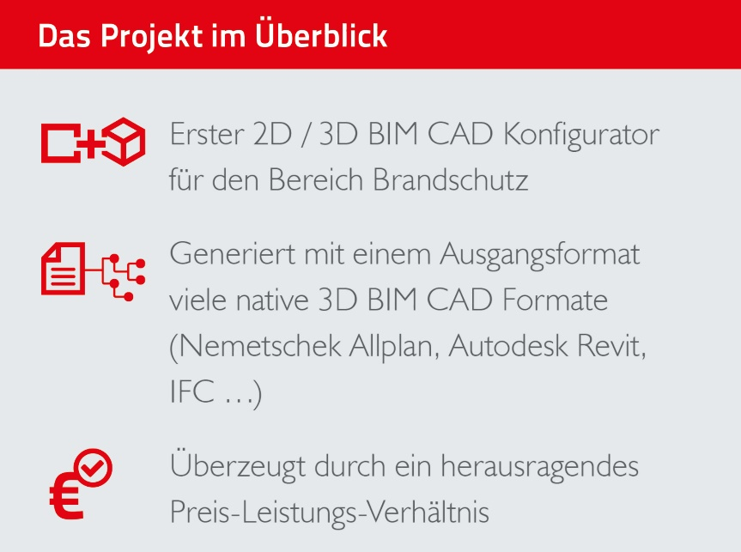

Bildunterschrift 1: Mit dem Interaktiven Produktkonfigurator der eCATALOGsolutions Technologie von CADENAS besitzt Souchier den ersten 2D/3D BIM CAD Konfigurator für Entrauchungs- und Brandschutzanlagen.

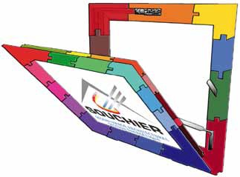
Bildunterschrift 2: Der 2D/3D BIM CAD Konfigurator analysiert und überprüft die Kompatibilität der gewählten Elemente und zeigt sofort eine 3D Ansicht des konfigurierten Systems.

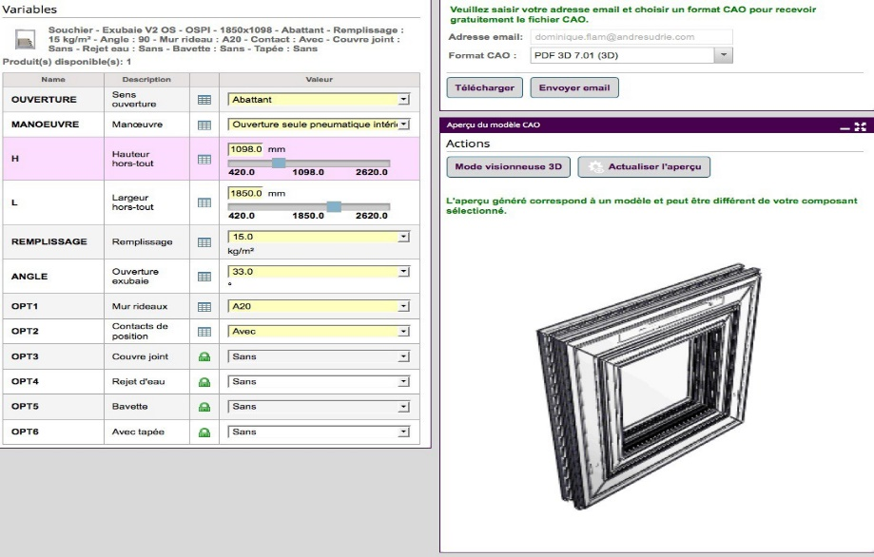

Bildunterschrift 3: Der Produktkonfigurator ermöglicht die reale 3D Visualisierung von integrierbaren Entlüftungsprodukten von Souchier in allen Bau- oder Renovierungsprojekten.

Zeichen: ca. 2700
Der Pressetext und die Bilder stehen auf unserer Webseite zum Download bereit: www.cadenas.de/presse/pressemitteilungen

Über die CADENAS GmbH

CADENAS ist ein führender Softwarehersteller in den Bereichen Strategisches Teilemanagement und Teilereduzierung (PARTsolutions) sowie Elektronische CAD Produktkataloge (eCATALOGsolutions). Das Unternehmen stellt mit seinen maßgeschneiderten Softwarelösungen ein Bindeglied zwischen den Komponentenherstellern und ihren Produkten sowie den Abnehmern dar.

Der Name CADENAS (span. Prozessketten) steht mit seinen 300 Mitarbeitern an 17 internationalen Standorten seit 1992 für Erfolg, Kreativität, Beratung und Prozessoptimierung.

Weitere Informationen finden Sie unter: www.cadenas.de

